1. 如何查询申请材料是否已经收到？

答：登录报名系统后，不要填写基本信息，直接点击下一步，再点击左边的志愿状态，如果中间状态条中显示志愿状态为材料已达，数据锁定，就表示已经收到材料了。

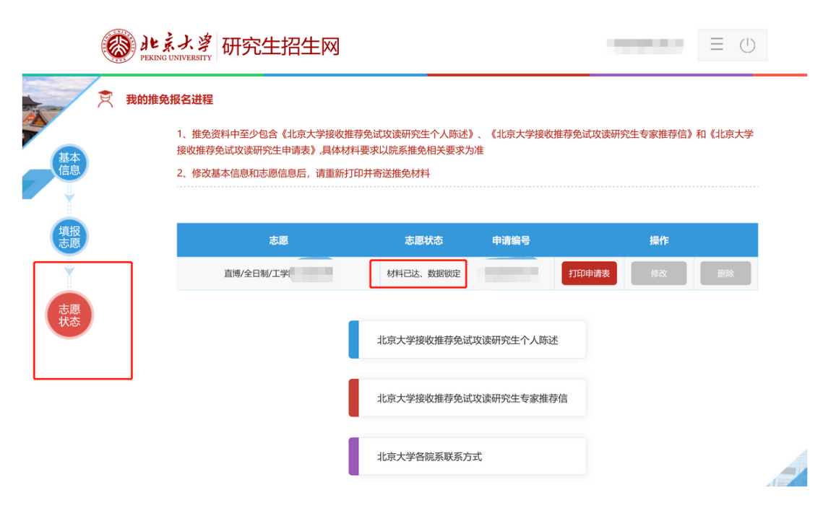

2. 填报信息有误需要修改怎么办？

答：在数学学院未收到材料之前，本人可以随时登录系统进行修改，请保证最后发送和邮寄到数学学院的材料是最终版本（不要再次下载或者打印），否则验证码将无法通过。

3. 导出的表格为乱码怎么办？

答：请使用火狐浏览器，或chrome浏览器

4. 申请表（材料1）导出的表格中有推荐人信息，实际填报中并未填写怎么办？

答：推荐人信息可为空，也可按实际情况手动填写。

5. 单位推荐意见要等公示后才能填写及盖章怎么办？

答：打印表格，单位推荐意见先空，邮寄材料，等能盖章了之后，再次补寄材料，补寄时间可在9月末之前。

6. 成绩单如何是符合要求的？

* 成绩单的日期应该是9月份左右开具的，有同学反馈课程成绩没有完全出来，不是完整的6学期成绩，请先开具目前状态的成绩单，待课程都出成绩后再次开具一个成绩单即可，只要是真实的，没有问题；
* 有同学反馈成绩单学校提供的是电子版，彩打是否可以？如果是直接电子成绩单彩打是不行的，需要再次加盖红章确保打印出来的成绩单与原件一致；
* 如果是学校自助机直接打印出来的纸质版带章的成绩单，这种成绩单，一般来说都是用防伪纸打印的，是可以的；个别情况，可以先邮寄，如有需要会联系同学沟通情况。

7.**针对验证码不符的情况，如何解决？**

**答：报名成功后请下载申请表，如果点击了修改并保存后，申请表的验证码会发送变化，请重新下载新的申请表。**